11/07/2024

Bionexo

RESULTADO – TOMADA DE PREÇO

N° 202427TP61096HEMNSL

O Instituto de Gestão e Humanização – IGH, entidade de direito privado e sem fins lucrativos,

classificado como Organização Social, vem tornar público o resultado da Tomada de Preços, com a

finalidade de adquirir bens, insumos e serviços para o HEMNSL - Hospital Est. Maternidade Nossa

Senhora de Lourdes, com endereço à Rua 230, Qd. 709, S/N, Setor Nova Vila, Goiânia/GO, CEP:

74.640-210.

Bionexo do Brasil Ltda

Relatório emitido em 11/07/2024 09:55

**Comprador**

IGH - Maternidade Nossa Senhora De Lourdes (11.858.570/0005-67)

RUA 230, QUADRA 709 LOTE 11 - SETOR NOVA VILA - GOIÂNIA, GO CEP: 74640-210

**Relação de Itens (Confirmação)**

Pedido de Cotação : 352954191

COTAÇÃO Nº 61096 - QUIMICOS - HEMNSL JUL/2024

Frete Próprio

Observações: \*PAGAMENTO: Somente a prazo e por meio de depósito em conta PJ do fornecedor. \*FRETE: Só serão

aceitas propostas com frete CIF e para entrega no endereço: RUA 230 QUADRA 709 LOTE 11 - Setor Nova Vila,

Goiânia/GO CEP: 74640-210, dia e horário especificado. \*CERTIDÕES: As Certidões Municipal, Estadual de Goiás, Federal,

FGTS e Trabalhista devem estar regulares desde a data da emissão da proposta até a data do pagamento.

\*

REGULAMENTO: O processo de compras obedecerá ao Regulamento de Compras do IGH, prevalecendo este em relação a

estes termos em caso de divergência.

Tipo de Cotação: Cotação Normal

Fornecedor : Todos os Fornecedores

Data de Confirmação : Todas

**Faturamento**

**Mínimo**

**Validade da**

**Proposta**

**Condições de**

**Pagamento**

**Fornecedor**

**Prazo de Entrega**

**Frete Observações**

**Comercial Cirurgica Rioclarense**

**Ltda- SP**

JAGUARIÚNA - SP

Usuário Ws Rioclarense - (19) 3522-

1

dias após

1

2

R$ 500,0000

11/07/2024

11/07/2024

30 ddl

30 ddl

CIF

-

confirmação

5

800

bionexo@rioclarense.com.br

**[Mais informações](javascript: f_mais_info(124098))**

**Maeve Produtos Hospitalares**

GOIÂNIA - GO

BRENDA NUNES - null

vendasvet1@maevehospitalar.com.br

**[Mais informações](javascript: f_mais_info(118427))**

1

dias após

R$ 550,0000

CIF

null

confirmação

**Programação**

**de Entrega**

**Preço**

**Unitário Fábrica**

**Preço**

**Valor**

**Total**

**Produto**

**Código**

**Fabricante**

**Embalagem Fornecedor Comentário Justificativa**

**Rent(%) Quantidade**

**Usuário**

CLOREXIDINA

SOLUCAO ALCOOLICA

A 0.5% 100ML ->

CLOREXIDINA

SOLUCAO ALCOOLICA

0

.5% FRASCO 100ML

-

FRASCO-

ALMOTOLIA

PLASTICA

DESCARTAVEL

LACRADA, COM

SISTEMA DE

ABERTURA DE NAO

NECESSITE DE

MATERIAL CORTANTE

;HOSPDROGAS

não respondeu

email de

homologação.

- CM e

CIENTIFICA

não atendem

as condições

de pagamento.

Danielly

Evelyn

Pereira Da

Cruz

CHLORCLEAR 0,5%

ALCOOLICA 100ML

ALMOTOLIA CX

C/24FR 83501, VIC

PHARMA

Comercial

Cirurgica

Rioclarense

Ltda- SP

R$

R$

R$

397,4400

1

32404

-

FR

-

216 Frasco

1,8400 0,0000

11/07/2024

09:32

,

COM TAMPA

ADICIONAL PARA

ENCAIXE APOS

ABERTURA,

AUSENCIA DE

CORANTES,

CONSERVANMTES E

ODORES.

3

ESCOVA P/

DEGERMACAO DAS

MAOS C/

CLOREXIDINA 2% ->

CLOREXIDINA 2%;

CERDAS MACIAS;

CABO PLASTICO

DESCARTAVEL

30670

-

ESCOVA DESC

C/CLOREXIDINA2%

CX C/48UN -

88197, VIC

CAIXA

Comercial

Cirurgica

Rioclarense

Ltda- SP

-

;HOSPDROGAS

não respondeu 1,7400 0,0000

email de

homologação.

- MEDILAR,

CIENTIFICA,

CM, BELIVE e

HOSPFAR não

atendem as

R$

R$

720 Unidade

R$

Danielly

Evelyn

Pereira Da

Cruz

1.252,8000

PHARMA

11/07/2024

09:32

EMBALAGEM

https://bionexo.bionexo.com/jsp/RelatPDC/relat\_adjudica.jsp

1/2

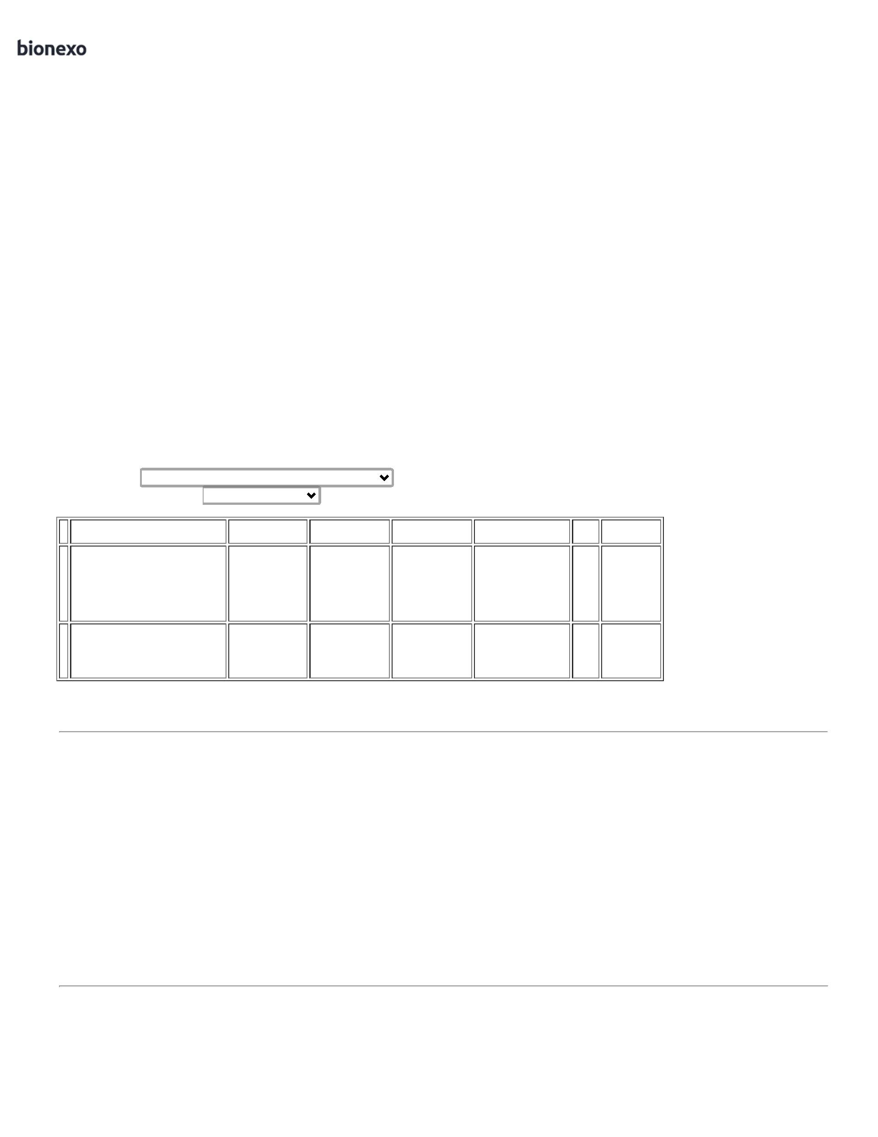

11/07/2024

Bionexo

ALUMIZADA/BLISTER;

condições de

pagamento.

REGISTRO NO

MINISTREIO DA

SAUDE - UNIDADE

**Total**

**Parcial:**

R$

9

36.0

1.650,2400

Total de Itens da Cotação: 5

Total de Itens Impressos: 2

**Programação**

**de Entrega**

**Preço**

**Unitário Fábrica**

**Preço**

**Valor**

**Total**

**Produto**

**Código**

**Fabricante**

**Embalagem Fornecedor Comentário Justificativa**

**Rent(%) Quantidade**

**Usuário**

;

CIENTIFICA

Danielly

Evelyn

Pereira Da

Cruz

não atende as

condições de

pagamento. -

HOSPDROGAS 4,1500 0,0000

não respondeu

CLOREXIDINA

SOLUCAO

DEGERMANTE 4%

FRASCO 100ML -

FRASCO

CLOREXIDINA 4%

DEGERMANTE -

ALMOTOLIA 100

ML - VIC PHARMA -

vic pharma

Maeve

Produtos

Hospitalares

R$

R$

R$

581,0000

2

42378

-

CAIXA

null

140 Frasco

11/07/2024

email de

0

9:32

homologação.

**Total**

**Parcial:**

R$

581,0000

1

40.0

Total de Itens da Cotação: 5

Total de Itens Impressos: 1

**Total**

**Geral:**

R$

1

076.0

2.231,2400

Clique [aqui](javascript:chama_completo(352954191)) para geração de relatório completo com quebra de página

https://bionexo.bionexo.com/jsp/RelatPDC/relat\_adjudica.jsp

2/2

